Муниципальное бюджетное образовательное учреждение
«Средняя общеобразовательная школа № 30 имени А.И.Трофимова»
города Чебоксары Чувашской Республики

Школьное методическое объединение учителей словесности
МБОУ «СОШ №30» г. Чебоксары

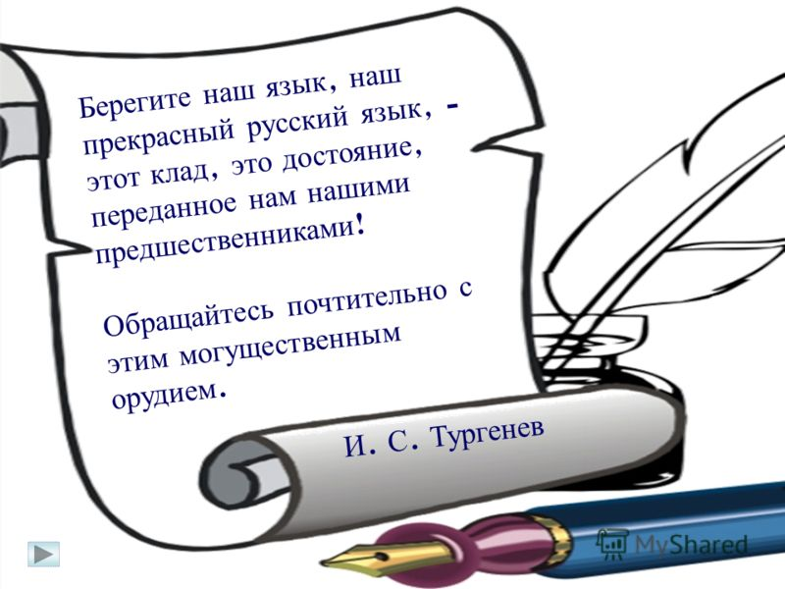

Состав ШМО:
Евдокимова Лилия Михайловна – руководитель ШМО учителей словесности
Мальцева Светлана Борисовна- учитель русского языка и литературы
Петрова Наталья Юрьевна- учитель русского языка и литературы
Ерепова Ирина Александровна - учитель русского языка и литературы

План работы
школьного методического объединения учителей словесности
МБОУ «СОШ №30» г. Чебоксары
на 2023-2024 учебный год

Цель работы ШМО
Совершенствование уровня педагогического мастерства учителей, компетентности в области русского языка и литературы в условиях реализации ФГОС и модернизации системы образования путем применения активных технологий, повышающих качество образования и способствующих развитию творческой личности обучающихся.
Основные задачи
1. Внедрение в практику наиболее эффективных информационно – коммуникативных технологий.
2. Изучение инновационных процессов в методике преподавания в условиях реализации ФГОС через систему самообразования.
3. Формирование профессиональной компетентности учителей русского языка и литературы, развитие их творческого потенциала, направленного на повышение эффективности и качества педагогического процесса.
4. Совершенствование системы повышения квалификации педагогического мастерства путём внедрения эффективных форм работы с целью повышения познавательного интереса обучающихся к предметам гуманитарного цикла.
5. Организация системной подготовки обучающихся к выполнению заданий ЕГЭ и ОГЭ по русскому языку и литературе.
6. Планирование, проектирование уроков, внеклассных мероприятий, направленных на развитие функциональной грамотности обучающихся.
7. Совершенствование работы по развитию интеллектуальных способностей обучающихся, выявление одарённых и склонных к изучению гуманитарных дисциплин детей.
8. Повышение эффективности деятельности членов методического объединения по созданию оптимальных условий для получения школьниками качественного образования при сохранении их здоровья.
9. Выявление, изучение, обобщение и распространение творческого опыта педагогов района через мастер-классы, практические занятия, семинары.

Методическая тема:
«Развитие мыслительной деятельности и познавательной активности учащихся на уроках русского языка и литературы».

Темы самообразования учителей русского языка и литературы

Ф.И.О. учителя | Предмет | Тема по самообразованию
Евдокимова Л.М. | Учитель русского языка и литературы | «Проблемное обучение на уроках русского языка»
Мальцева С.Б. | Учитель русского языка и литературы | «Развитие творческих способностей учеников на уроках русского языка и литературы»
Петрова Н.Ю. | Учитель русского языка и литературы | «Совершенствование орфографических умений и навыков обучающихся»
Ерепова И.А. | Учитель русского языка и литературы | Современные образовательные технологии на уроках русского языка и литературы

Повышение уровня методической подготовки учителей

1 | Научно-исследовательская, методическая работа учителей по темам самообразования | В течение года | Все члены ШМО
2 | Курсы повышения квалификации | В течение года | Все члены ШМО
3 | Изучение и ознакомление с нормативными документами | В течение года | Руководитель ШМО
4 | Посещение открытых уроков, семинаров, конференций, мастер-классов | В течение года | По графику

Работа с одаренными детьми

1 | Подготовка обучающихся к участию в олимпиадах разного уровня | В течение года | Все члены ШМО
2 | Проведение школьного этапа ВОШ | По плану | Все члены ШМО
3 | Принятие участия в олимпиадах муниципального уровня. | В течение года | Руководитель ШМО
4 | Участие в мероприятиях разного уровня | В течение года | По графику
5 | Подготовка работ участников для участия в фестивале исследовательских и творческих работ обучающихся | В течение года | По графику
6 | В целях укрепления интереса обучающихся к предметам, привлечь школьников к занятиям по предметным кружкам. | В течение года | Учителя - предметники

Контроль качества обучения

1 | Проведение входных контрольных работ | Сентябрь | Учителя словесности
2 | Проведение срезов знаний в 5-11 классах | По плану | Все члены ШМО
3 | Проведение контрольных и самостоятельных работ | В течение года | Все члены ШМО
4 | Проведение ВПР по русскому языку в 5-9 кл. | По графику | Учителя словесности
5 | Организация работы со слабоуспевающими детьми | В течение года | Все члены ШМО
6. | Проведение пробных экзаменов по русскому языку в 9, 11 классах | Октябрь, Декабрь, март | Все члены ШМО

Внеурочная деятельность

1 | Подготовка и участие в олимпиадах, конкурсах, соревнованиях, конференциях, внеклассных мероприятиях | В течение года | Все члены ШМО
2 | Проведение устных журналов к памятным датам | В течение года | Все члены ШМО
3 | Выпуск стенгазет, буклетов, оформление стендов | В течение года | Все члены ШМО
4 | Проведение предметной недели. | январь | Все члены ШМО
5 | Проведение конкурса чтецов «Живая классика» | В течение года | Учителя словесности

Планирование работы методического объединения учителей словесности
на 2023-2024 учебный год

Дата | Тема | Форма | Ответственные
Август-сентябрь | 1. Анализ работы МО за 2022/23 учебный год | Доклад – анализ | Руководитель ШМО
 | 2. Новые требования к рабочим программам. Обсуждение и рассмотрение рабочих программ, тематического планирования предметных курсов и элективных курсов по классам | Обсуждение | Руководитель ШМО, учителя
 | 3. Утверждение плана работы ШМО на 2023-2024 учебный год | Выступления | Учителя
 | 4.Анализ итогов ОГЭ, ЕГЭ по русскому языку за 2023 г. | Круглый стол | Учителя
 | 5. Изучение нормативных документов.  Правила ведения школьной документации, ученических тетрадей  6. Аттестация педагогов. Подготовка материалов.  7. Рассмотрение плана мероприятий по формированию читательской грамотности обучающихся.  8. Проведение школьного этапа ВОШ по русскому языку и литературе | Изучение | Руководитель ШМО, учителя
Октябрь - ноябрь | 1. Информационные и коммуникационные технологии в профессиональной деятельности современного педагога | Круглый стол | Руководитель ШМО, учителя
 | 2. Итоги школьного тура ВОШ по русскому языку и литературе. Работа с одаренными детьми | Организация | Руководитель ШМО, учителя
 | 3. Проведение Единого городского методического дня | Конкурсы, викторины, выставки | Руководитель ШМО, учителя
 | 4.О проведении пробного ОГЭ в 9 классах, ЕГЭ в 11 кл. |  | Руководитель ШМО, учителя
Декабрь | 1. Трудные задания на ОГЭ, ЕГЭ: анализ ошибок и приемы эффективной подготовки»  2. Итоговое сочинение (изложение) в 11 классах. | Обмен опытом | Руководитель ШМО, учителя
Январь - февраль | 3. Анализ итогов 1 полугодия | Анализ работы | Руководители ШМО
 | 1. Организация подготовки к ЕГЭ, ОГЭ по русскому языку  2. Организация и проведение школьного этапа конкурса «Живая классика»  3. Организация и проведение Недели русского языка и литературы.  4. Итоговый устный экзамен в 9 классах  5. Семинар «Технология продуктивного чтения» |  | Руководитель ШМО, учителя
 |  |  | Руководитель ШМО
Март - апрель | - Внеурочная деятельность как организационный механизм реализации основной образовательной программы | Дискуссия | Руководитель ШМО, учителя
 | - Работа со слабоуспевающими. Профилактика неуспеваемости | Обсуждение, обмен опытом | Руководитель ШМО, учителя
 | 3. Пробный ОГЭ, ЕГЭ по русскому языку. |  | Руководитель ШМО, учителя
 | 4. ВПР по русскому языку
 | 5. Создание копилки "Способы и приёмы, способствующие формированию правильного чтения" |  | Учителя-предметники
Май | - Итоги года. Анализ работы ШМО | Обсуждение | Руководители ШМО
 | 2. Задачи на новый учебный год | Выступления | Руководитель ШМО, учителя

Руководитель Л.М. Евдокимова

